Assignment 4

Asset Kunshuak, Kumarbekova Diana, Kydyrbek Magzhan

In this stage of the Travel Diary app development, the following features have been successfully implemented:

Add New Trips  
Users can create and save new trip entries, including trip names, descriptions, and images.

Multilingual Support (Localization)  
The app supports three languages:

Kazakh

Russian

English

Automatic Dark/Light Mode  
The app UI changes automatically based on the device’s system theme (dark or light), providing a consistent and comfortable user experience.

All features are implemented with null safety and screen orientation handling.

Изображение выглядит как текст, мультимедиа, снимок экрана, программное обеспечение

Контент, сгенерированный ИИ, может содержать ошибки.Изображение выглядит как текст, снимок экрана, программное обеспечение, Мультимедийное программное обеспечение

Контент, сгенерированный ИИ, может содержать ошибки.

Изображение выглядит как текст, снимок экрана, Шрифт

Контент, сгенерированный ИИ, может содержать ошибки.Изображение выглядит как текст, небо, снимок экрана, облако

Контент, сгенерированный ИИ, может содержать ошибки.

Изображение выглядит как текст, Мультимедийное программное обеспечение, программное обеспечение, снимок экрана

Контент, сгенерированный ИИ, может содержать ошибки.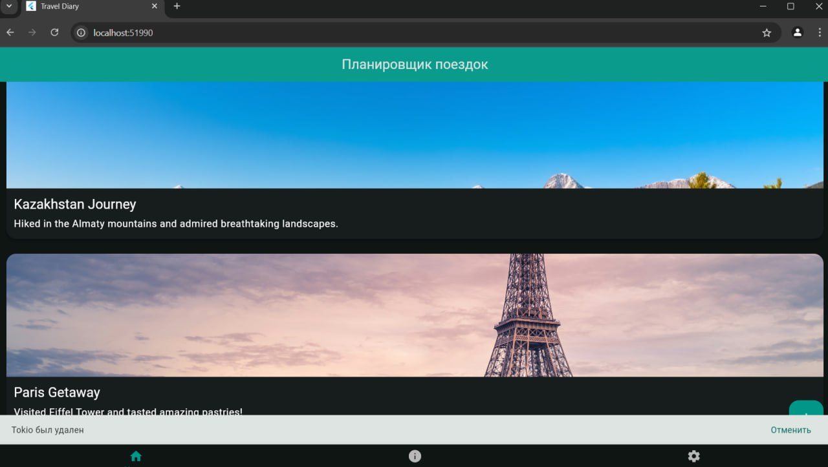

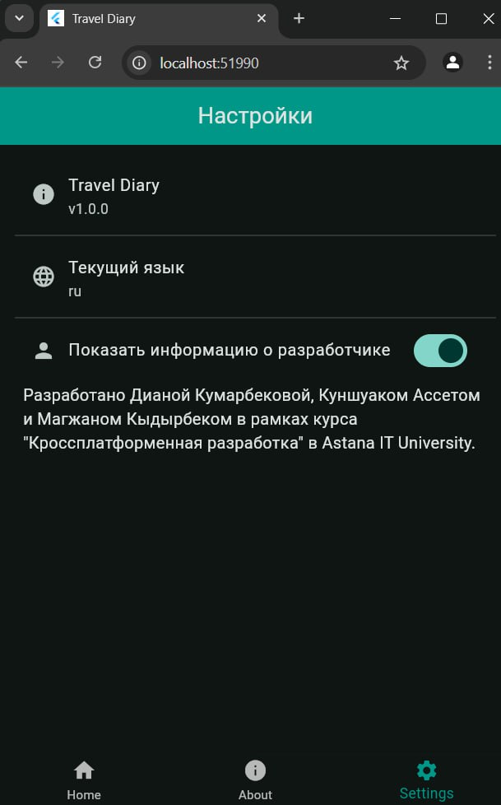Изображение выглядит как текст, снимок экрана, программное обеспечение, Операционная система

Контент, сгенерированный ИИ, может содержать ошибки.Изображение выглядит как текст, электроника, снимок экрана, программное обеспечение

Контент, сгенерированный ИИ, может содержать ошибки.